Họ và tên:............................................................... Lớp 2C

PHIẾU BÀI TẬP TUẦN 27

- Đọc bài Mây đen và mây trắng và chọn đáp án đúng
1. Trong câu chuyện, những sự vật nào được coi như con người?
A. mây đen và mây trắng B. nắng và gió C. bầu trời và ruộng đồng
2. Mây trắng rủ mây đen đi đâu?
A. rong ruổi theo gió B. bay lên cao C. sà xuống thấp
3. Vì sao mây đen không theo mây trắng?
A. vì mây đen thích ngắm cảnh ruộng đồng cây cỏ
B. vì hạn hán, mây đen muốn làm mưa giúp người
C. vì mây đen sợ gió thổi làm tan biến mất hình hài
4. Viết câu văn cho thấy mây đen đem lại niềm vui cho con người và vạn vật?
.................................................................................................................................
5. Gạch chân các từ chỉ đặc điểm trong câu dưới đây?
Đám mây xốp, nhẹ trông như một chiếc gối bông xinh xắn.
Câu 6:Đặt câu nêu đặc điểm với các từ sau:
- hiền lành:
................................................................................................................
- nhút nhát:
................................................................................................................
Câu 7. Nối từ ngữ ở cột A với từ ngữ ở cột B để tạo câu giới thiệu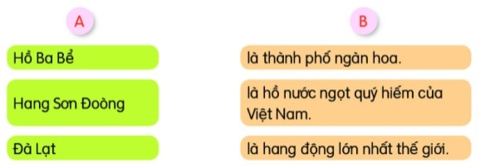 Câu 8. Điền dấu câu thích hợp và mỗi ô trống
Trên bầu trời cao rộng, mây đen □ mây trắng đang rong ruổi theo gió □
Câu 9. "Ngọn chót vót giữa trời xanh" thuộc kiểu câu nào?
A. Vì sao B. Như thế nào? C. Ai làm gì?
B. Viết
1. Nghe – viết: Thư viện biết đi( sách TV2 tập 2/80
Từ: “Ở Phần Lan........... đến với người đọc” Hải Nam

Bài tập:
a. Chọn im hoặc iêm điền vào chỗ chấm
đàn ch........ quả hồng x.......... đứng ngh.........
b. Chọn oanh hoặc oach điền vào chỗ chấm
chim ................. mới t.............. l........... quanh
2. Viết 3 - 5 câu kể một việc em thích làm trong ngày nghỉ.

